2 НҮКТЕ

2.1 Координаталармен берілген нүктелердің кеңістіктегі бейнесін салыңдар
А (60,40,25), В (30,10,-40);

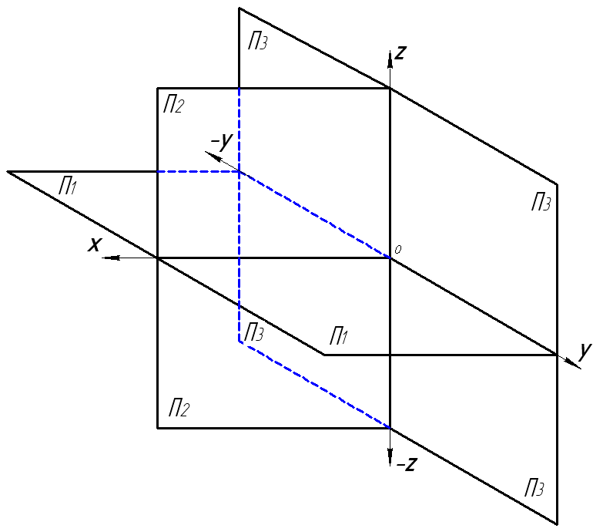
С (20,-35,-50), Д (40,-30,10);

2.2 Координаталармен берілген нүктелердің эпюрін салыңдар
А (60,40,25), В (30,10,-40), С (20,-35,-50), Д (40,-30,10);

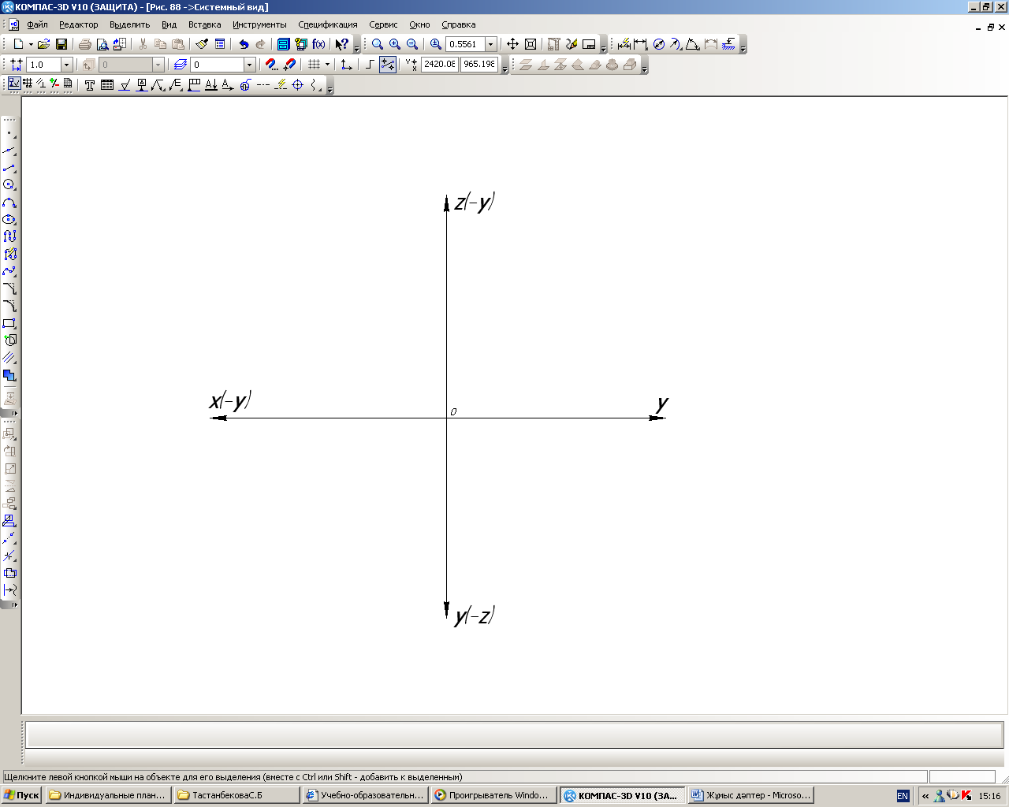

,
1-кесте
Нүктелер | Координаталар |  |  | Нүктелердің қай ширекке немесе қай жазықтыққа тиісті екенін анықтау
Нүктелер | x | y | z
А
В
С
Д
E
F

2.6 Берілген нүктелердің координаталарын анықтап жазыңдар және үшінші проекцияларын салыңдар, нүктелердің қай ширекте жатқанын анықтаңдар
А( ), В( ), С( ), Д( );

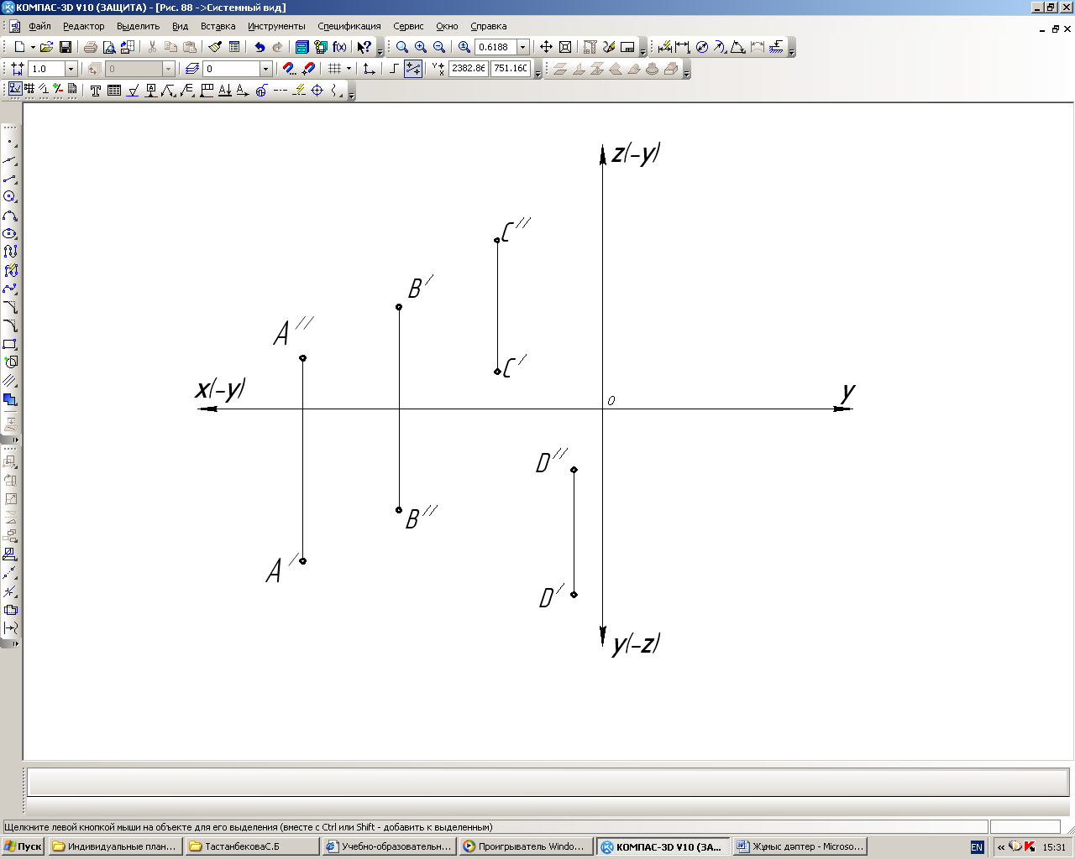

3 ТҮЗУ

3.3 Координаталармен берілген АВ-түзудің эпюрін салыңдар
А(40,20,10), В(10,50,30); А(0,-40,-20), В(20,-30,30);

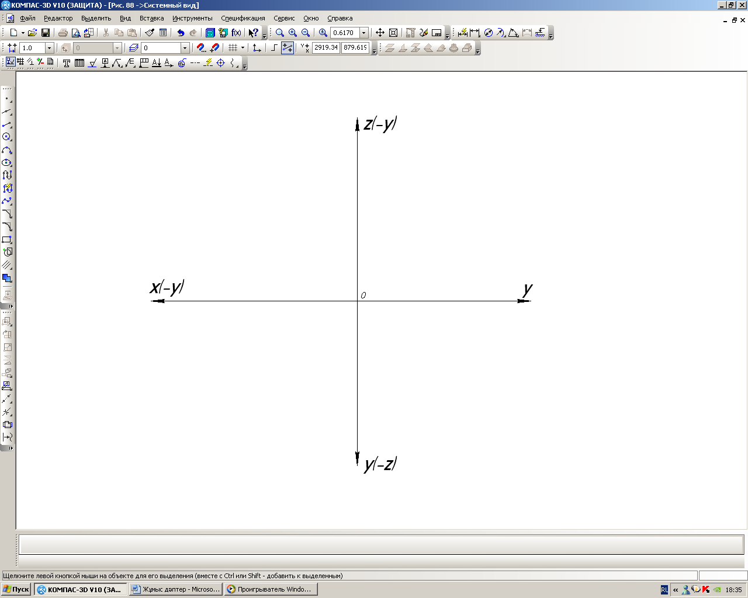

3.9 Берілген түзулердің үш проекциясын салыңдар, егер:
а) АВ-горизонталь болса; в) СД-фронталь болса;

3.10 Берілген түзулердің үш проекциясын салыңдар, егер:
а) ЕК-профиль болса; в) АС-горизонталь-проекциялаушы болса;

4 ТҮЗУДІҢ НАҚТЫ ШАМАСЫ

4.1 Берілген АВ-түзудің нақты шамасын және П1-горизонталь проекция жазықтығымен жасаған бұрышын анықтаңыздар

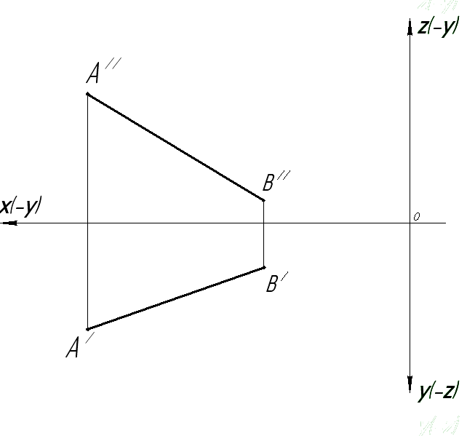

4.3 Берілген АВ-түзудің нақты шамасын және П2-горизонталь проекция жазықтығымен жасаған бұрышын анықтаңыздар

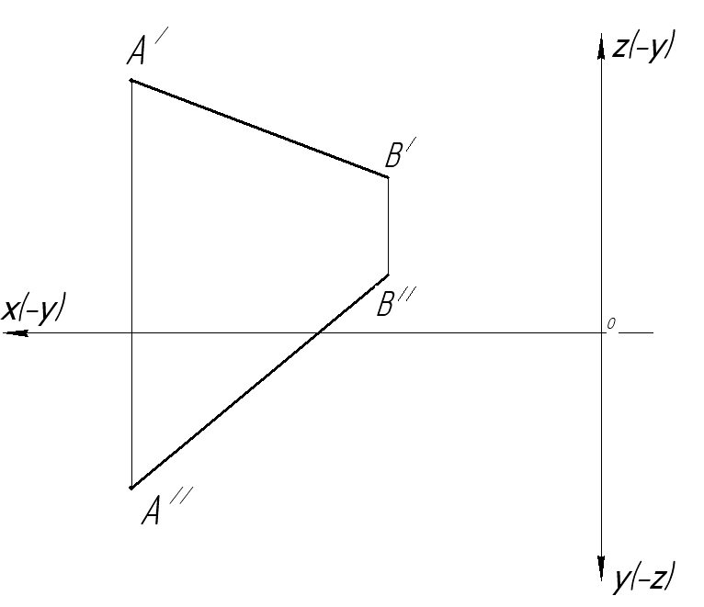

4.5 Берілген АВ-түзудің нақты шамасын және П3-профиль проекция жазықтығымен жасаған бұрышын анықтаңыздар

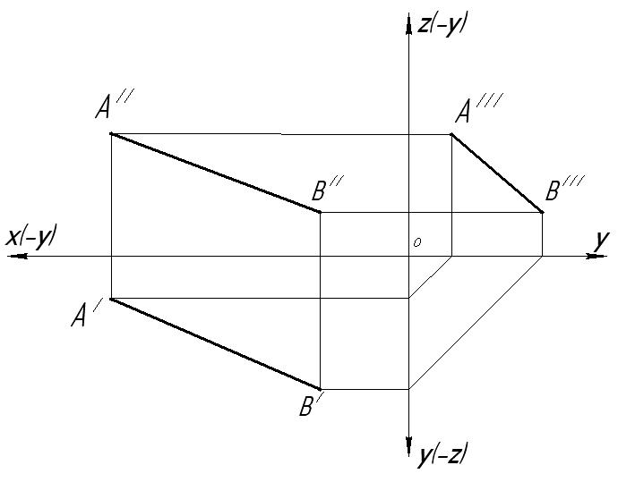
5 ТҮЗУДІҢ ІЗДЕРІН АНЫҚТАУ

5.1 Берілген АВ-түзудің ізін және қай ширектен өтетінін анықтаңыздар

5.4 Берілген СД-түзудің ізін және қай ширектен өтетінін анықтаңыздар

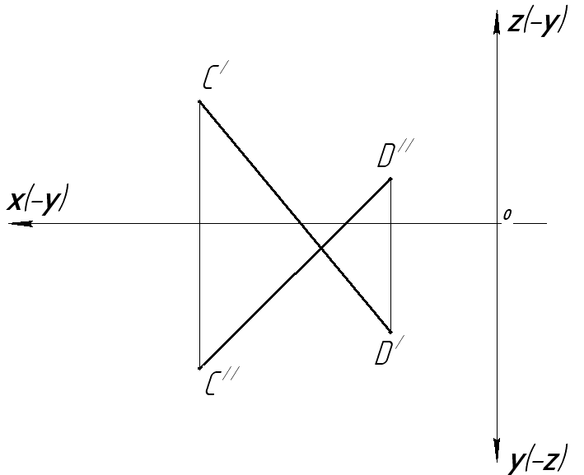

5.5 Берілген АВ-түзудің ізін және қай ширектен өтетінін анықтаңыздар

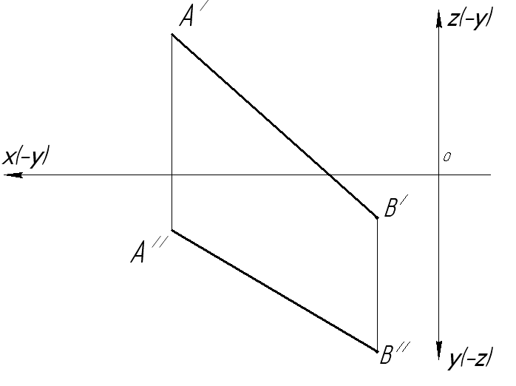

5.7 Берілген АВ-түзудің ізін және қай ширектен өтетінін анықтаңыздар
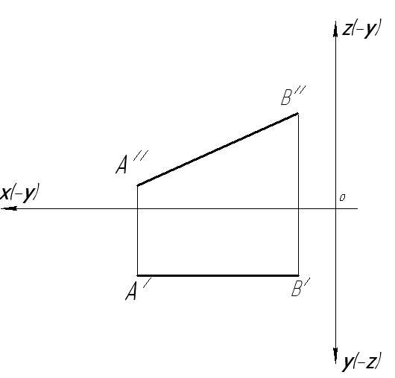

6 ТҮЗУЛЕРДІҢ ӨЗАРА ОРНАЛАСУЫ

6.3 Берілген АВ, СД және КF түзулер арқылы, П1-горизонталь проекция жазықтығына параллель болатын түзуді жүргізіндер

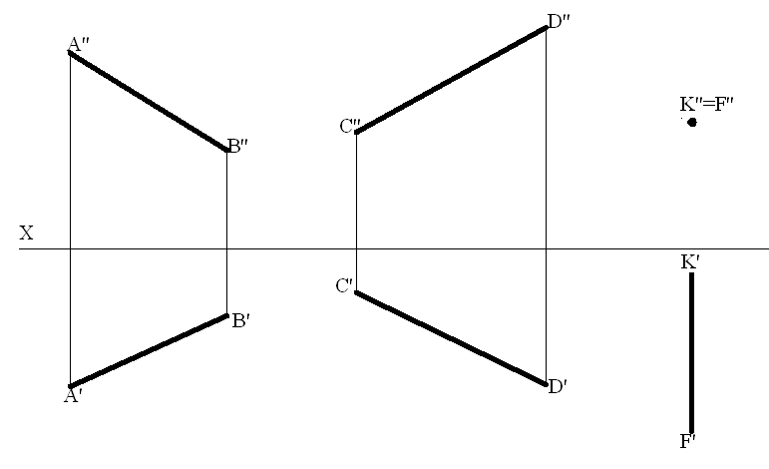

6.5 Берілген А нүктесі арқылы ВС түзуіне параллель болатын түзуді жүргізіңдер

a)
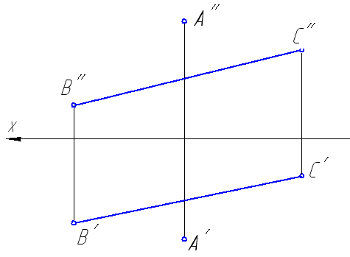

б)

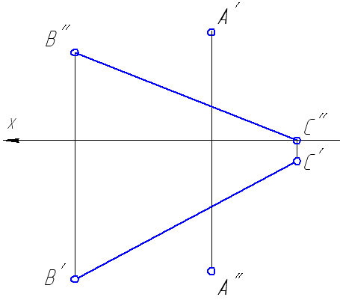

6.6 Берілген АВ және ДС түзулердің кеңістікте қалай орналасқандарын анықтаңыздар

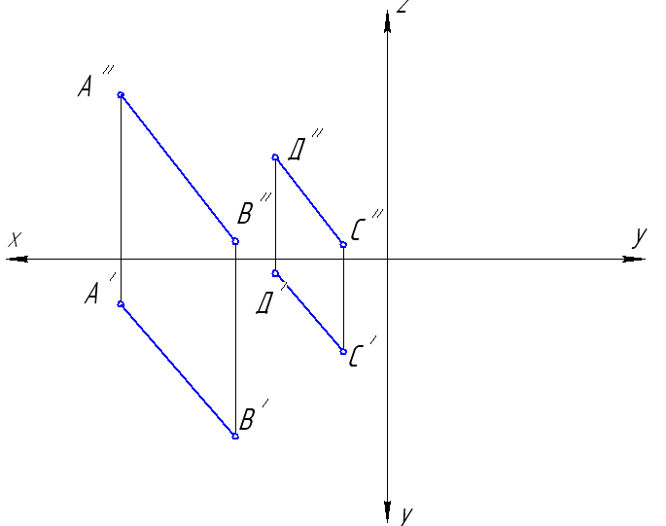

6.10 Берілген С нүктесінен АВ түзуіне перпендикуляр түзуді тұрғызыңдар
а)
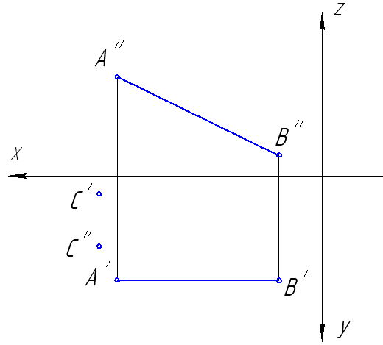

б)

